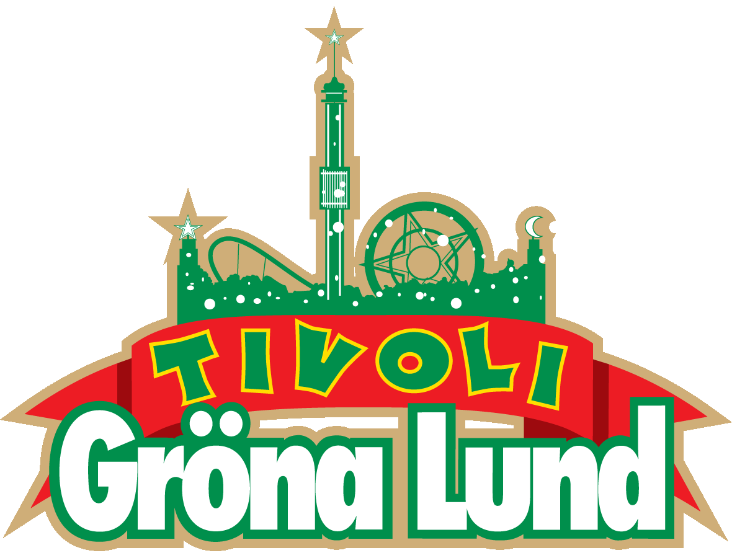

Pressmeddelande 2019-03-07
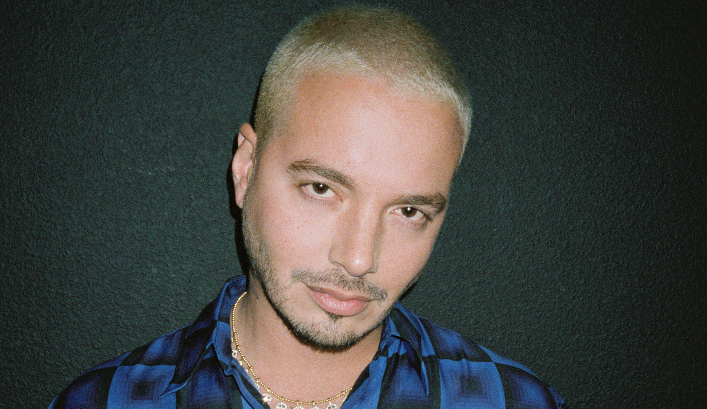
REGGAETONSTJÄRNAN J BALVIN TILL GRÖNAN I SOMMAR
Med över 50 miljoner följare i sociala medier, över tio miljarder visningar på YouTube och 43 miljoner lyssnare i månaden på Spotify är han en av världens största artister inom Latin Music. Han har samarbetat med Beyoncé, Cardi B, Ariana Grande och Pharrell Williams och senaste skivan ”VIBRAS” beskrevs som förra årets bästa album av både Rolling Stone, TIME och Billboard. Den 29 maj kl. 20.00 välkomnar vi världsstjärnan J Balvin till Grönans Stora Scen.
Född och uppvuxen i Colombia, flyttade J Balvin till USA vid 17 års ålder och fann inspiration i den amerikanska musikkulturen. Hans blandning av traditionell reggaeton och hiphop har tagit världen med storm och världsstjärnor som Beyoncé, Ariana Grande, Pharell Williams och Cardi B står på kö för att få göra låtar med vad som endast kan beskrivas som en av världens just nu största artister inom Latin Music. 11 av hans singlar har nått förstaplatsen på Latinlistorna och han har vunnit flertalet Latin Grammy Awards och Billboard Latin Awards. Megahiten ”I like it” tillsammans med Cardi B och Bad Bunny har över 750 miljoner streams och han har över 43 miljoner lyssnare på Spotify varje månad, vilket gör honom till streamingtjänstens fjärde mest lyssnade artist i hela världen. Vi är mycket stolta över att få välkomna J Balvin ut på Gröna Lunds Stora Scen den 29 maj kl. 20.00.

För mer information kontakta Annika Troselius, Informationschef på telefon 0708-580050 eller e-mail annika.troselius@gronalund.com. För pressbilder besök Gröna Lunds bildbank www.bilder.gronalund.com

KONSERTSOMMAREN 2019
Med Gröna Lunds entrékort Gröna Kortet har man fri entré hela säsongen, inklusive alla konserter. Gröna Kortet kostar 290 kr och går att köpa i Gröna Lunds webbshop. Följande konserter är hittills bokade:

Mustasch – 3 maj kl. 20.00 på Stora Scen
Sarah Klang – 10 maj kl. 20.00 på Stora Scen
Benjamin Ingrosso och Felix Sandman – 16 maj kl. 20.00 på Stora Scen
Samir & Viktor – 19 maj kl 18.00 på Stora Scen
Carly Rae Jepsen – 23 maj kl. 20.00 på Stora Scen
Backyard Babies – 24 maj kl. 20.00 på Stora Scen
J Balvin – 29 maj kl. 20.00 på Stora Scen
Lenny Kravitz – 30 maj kl. 20.00 på Stora Scen
The Smashing Pumpkins – 31 maj kl. 20.00 på Stora Scen
Remu & Hurriganes – 3 juni kl. 20.00 på Lilla Scen
Pale Honey – 4 juni kl. 20.00 på Lilla Scen
Kris Kristofferson & The Strangers – 7 juni kl. 20.00 på Stora Scen
Peter Jöback – 9 juni kl. 20.00 på Stora Scen
Royal Republic – 10 juni kl. 20.00 på Lilla Scen
Robert Plant & The Sensational Space Shifters – 13 juni på Stora Scen
Sting – 17 juni kl. 20.00 på Stora Scen
Victor Leksell – 18 juni 20.00 på Lilla Scen
Stone Temple Pilots – 19 juni kl. 20.00 på Stora Scen
Gojira – 25 juni 20.00 på Stora Scen
Dropkick Murphys – 26 juni kl. 20.00 på Stora Scen
Band of Horses – 4 juli kl. 20.00 på Stora Scen
Weezer – 16 juli kl. 20.00 på Stora Scen
Monster Magnet – 29 juli kl. 20.00 på Lilla Scen
Shirin – 5 augusti kl. 20.00 på Lilla Scen
Skinny Lister – 13 augusti kl. 20.00 på Lilla Scen
Miss Li – 15 augusti kl. 20.00 på Stora Scen
Danko Jones – 16 augusti kl. 20.00 på Stora Scen
Jireel – 21 augusti kl. 20.00 på Stora Scen
Fricky – 29 augusti kl. 20.00 på Stora Scen
Millencolin – 6 september kl. 20.00 på Stora Scen
Miriam Bryant – 27 september kl. 20.00 på Stora Scen

